

**ЛЕНИНГРАДСКАЯ ОБЛАСТЬ**

**ЛУЖСКИЙ МУНИЦИПАЛЬНЫЙ РАЙОН**

**АДМИНИСТРАЦИЯ**

**СЕРЕБРЯНСКОГО СЕЛЬСКОГО ПОСЕЛЕНИЯ**

**ПОСТАНОВЛЕНИЕ**

От 08 июля 2013 года № 111

**Об утверждении схемы теплоснабжения муниципального образования**

**Серебрянское сельское поселение**

В соответствии с Федеральным законом от 06.10.2003 года № 131-ФЗ «Об общих принципах местного самоуправления в Российской Федерации», Федеральным законом от 27.07.2010 № 190-ФЗ «О теплоснабжении», Постановлением Правительства РФ от 22.02.2012 № 154 «О требованиях к схемам теплоснабжения, порядку их разработки и утверждения»

п о с т а н о в л я ю :

1. Утвердить схему теплоснабжения муниципального образования Серебрянское сельское поселение».
2. Настоящее постановление подлежит публикации в средствах массовой информации и на сайте администрации в сети Интернет.
3. Контроль за выполнением данного постановления оставляю за собой .

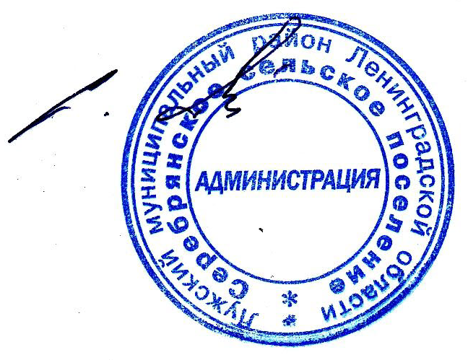

Глава администрации

С.А. Пальок

Серебрянского сельского поселения

С.А. Пальок